СХЕМА РАСПОЛОЖЕНИЯ ЗОНЫ С ОСОБЫМИ УСЛОВИЯМИ ИСПОЛЬЗОВАНИЯ ТЕРРИТОРИИ
ВЛЭП-6кВ фидер 37к-03
ПАО "Татнефть" им.В.Д.Шашина (НГДУ "Лениногорскнефть")
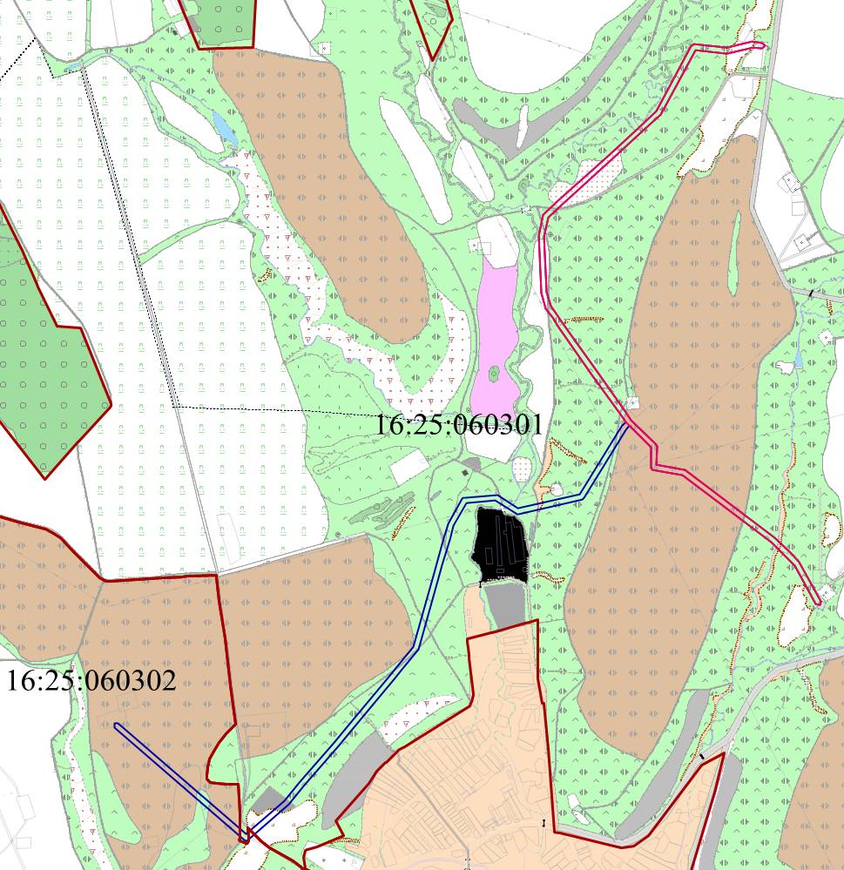
Масштаб 1 : 20000
Условные обозначения:
 | - граница кадастрового квартала;
 | - устанавливаемая граница охранной зоны;
 | - изменяемая граница охранной зоны;
16:25:060301 | - кадастровый номер квартала;
 | - характерная точка границы охранной зоны;
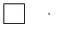 | - рамка выносного листа;
1 | - номер выносного листа.

ВЛЭП-6кВ фидер 37к-03
ПАО "Татнефть" им.В.Д.Шашина (НГДУ "Лениногорскнефть")
Площадь охранной зоны 67397 м²
Обозначение характерных точек границ | Координаты, м
Обозначение характерных точек границ | Х | У
1 | 2 | 3
м.з.1 | 336993.27 | 2317111.63
м.з.2 | 337025.40 | 2317088.58
м.з.3 | 337176.07 | 2316982.62
м.з.4 | 337365.01 | 2316848.76
м.з.5 | 337396.64 | 2316828.07
м.з.6 | 337431.32 | 2316802.56
м.з.7 | 337494.45 | 2316783.90
м.з.8 | 337715.08 | 2316774.96
м.з.9 | 337796.89 | 2316792.45
м.з.10 | 337799.95 | 2316793.62
м.з.11 | 337802.51 | 2316795.65
м.з.12 | 337854.07 | 2316851.26
м.з.13 | 338022.40 | 2317038.74
м.з.14 | 338141.23 | 2317168.03
м.з.15 | 338200.26 | 2317233.00
м.з.16 | 338454.84 | 2317368.05
м.з.17 | 338459.29 | 2317372.45
м.з.18 | 338460.54 | 2317378.58
м.з.19 | 338446.91 | 2317506.02
м.з.20 | 338470.89 | 2317605.65
м.з.21 | 338466.32 | 2317645.40
м.з.22 | 338454.38 | 2317654.80
м.з.23 | 338444.98 | 2317642.86
м.з.24 | 338449.25 | 2317607.04
м.з.25 | 338425.29 | 2317507.27
м.з.26 | 338438.46 | 2317383.73
м.з.27 | 338187.09 | 2317250.21
м.з.28 | 338125.31 | 2317182.49
м.з.29 | 338006.54 | 2317053.26
м.з.30 | 337838.13 | 2316865.68
м.з.31 | 337789.05 | 2316812.76
м.з.32 | 337713.21 | 2316796.46
м.з.33 | 337497.96 | 2316805.20
м.з.34 | 337440.98 | 2316821.95
м.з.35 | 337408.94 | 2316845.71
м.з.36 | 337377.14 | 2316866.52
м.з.37 | 337188.37 | 2317000.26
м.з.38 | 337037.84 | 2317106.12
м.з.39 | 336999.78 | 2317133.38
м.з.40 | 336904.27 | 2317230.72
м.з.41 | 336900.65 | 2317233.16
м.з.42 | 336896.35 | 2317233.96
м.з.43 | 336825.91 | 2317232.47
м.з.44 | 336805.98 | 2317343.39
м.з.45 | 336541.03 | 2317693.74
м.з.46 | 336479.76 | 2317755.33
м.з.47 | 336446.06 | 2317786.27
м.з.48 | 336294.04 | 2317871.86
м.з.49 | 336279.42 | 2317867.68
м.з.50 | 336283.60 | 2317853.06
м.з.51 | 336433.27 | 2317768.90
м.з.52 | 336464.86 | 2317739.83
м.з.53 | 336524.79 | 2317679.62
м.з.54 | 336786.00 | 2317334.65
м.з.55 | 336806.32 | 2317219.68
м.з.56 | 336810.08 | 2317213.23
м.з.57 | 336817.14 | 2317210.78
м.з.58 | 336892.15 | 2317212.36
м.з.59 | 336976.89 | 2317125.98
м.з.1 | 336993.27 | 2317111.63

СХЕМА РАСПОЛОЖЕНИЯ ЗОНЫ С ОСОБЫМИ УСЛОВИЯМИ ИСПОЛЬЗОВАНИЯ ТЕРРИТОРИИ
ВЛЭП-6кВ фидер 123-08
ПАО "Татнефть" им.В.Д.Шашина (НГДУ "Лениногорскнефть")
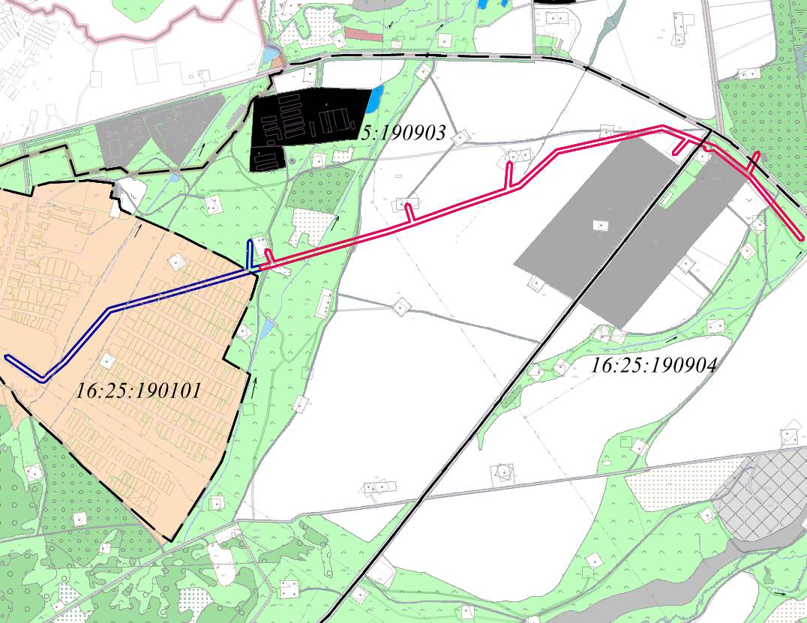
Масштаб 1 : 20000
Условные обозначения:
 | - граница кадастрового квартала;
 | - устанавливаемая граница охранной зоны;
 | - изменяемая граница охранной зоны;
16:25:190903 | - кадастровый номер квартала;
 | - характерная точка границы охранной зоны;
 | - рамка выносного листа;
1 | - номер выносного листа.

ВЛЭП-6кВ фидер 123-08
ПАО "Татнефть" им.В.Д.Шашина (НГДУ "Лениногорскнефть")
Площадь охранной зоны 69172 м²
Обозначение характерных точек границ | Координаты, м
Обозначение характерных точек границ | Х | У
1 | 2 | 3
м.з.1 | 342410.67 | 2331590.54
м.з.2 | 342416.25 | 2331592.90
м.з.3 | 342420.10 | 2331596.82
м.з.4 | 342430.46 | 2331635.24
м.з.5 | 342479.26 | 2331614.96
м.з.6 | 342493.17 | 2331621.10
м.з.7 | 342487.03 | 2331635.01
м.з.8 | 342436.09 | 2331656.63
м.з.9 | 342521.80 | 2331952.39
м.з.10 | 342584.24 | 2332167.91
м.з.11 | 342616.87 | 2332267.51
м.з.12 | 342684.53 | 2332246.34
м.з.13 | 342698.03 | 2332253.31
м.з.14 | 342691.09 | 2332266.82
м.з.15 | 342623.83 | 2332287.86
м.з.16 | 342697.68 | 2332499.21
м.з.17 | 342767.44 | 2332699.84
м.з.18 | 342879.13 | 2332706.93
м.з.19 | 342889.09 | 2332718.39
м.з.20 | 342877.67 | 2332728.39
м.з.21 | 342775.39 | 2332721.97
м.з.22 | 342788.36 | 2332758.66
м.з.23 | 342943.05 | 2332928.29
м.з.24 | 342997.75 | 2333168.01
м.з.25 | 343050.35 | 2333405.21
м.з.26 | 343050.53 | 2333408.25
м.з.27 | 343049.85 | 2333411.22
м.з.28 | 343005.13 | 2333528.19
м.з.29 | 342974.84 | 2333602.64
м.з.30 | 342960.20 | 2333648.57
м.з.31 | 342849.46 | 2333787.75
м.з.32 | 342928.85 | 2333827.73
м.з.33 | 342933.47 | 2333842.21
м.з.34 | 342918.99 | 2333846.83
м.з.35 | 342835.07 | 2333804.37
м.з.36 | 342823.88 | 2333816.87
м.з.37 | 342547.31 | 2334044.70
м.з.38 | 342532.17 | 2334043.23
м.з.39 | 342533.64 | 2334028.10
м.з.40 | 342808.94 | 2333801.32
м.з.41 | 342824.66 | 2333783.77
м.з.42 | 342939.56 | 2333640.41
м.з.43 | 342936.58 | 2333608.75
м.з.44 | 342946.27 | 2333597.04
м.з.45 | 342952.46 | 2333602.16
м.з.46 | 342954.61 | 2333595.34
м.з.47 | 342982.16 | 2333527.63
м.з.48 | 342917.72 | 2333471.38
м.з.49 | 342916.73 | 2333456.21
м.з.50 | 342931.90 | 2333455.22
м.з.51 | 342990.45 | 2333506.36
м.з.52 | 343028.60 | 2333406.44
м.з.53 | 342976.81 | 2333172.88
м.з.54 | 342923.62 | 2332938.41
м.з.55 | 342769.70 | 2332769.81
м.з.56 | 342749.44 | 2332713.64
м.з.57 | 342677.39 | 2332506.32
м.з.58 | 342599.81 | 2332284.49
м.з.59 | 342563.70 | 2332174.30
м.з.60 | 342501.19 | 2331958.49
м.з.61 | 342412.94 | 2331654.11
м.з.62 | 342398.95 | 2331602.34
м.з.63 | 342400.56 | 2331595.78
м.з.64 | 342404.79 | 2331591.83
м.з.1 | 342410.67 | 2331590.54

